Het bijbelse kernwoord wankelen

I. HET OUDE TESTAMENT
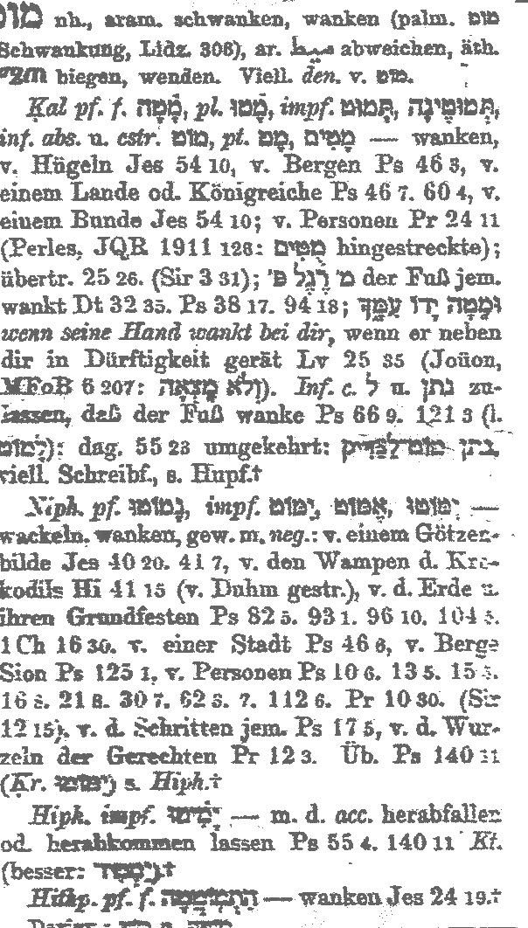
I. A.a. Betekenis van de tekstgegevens

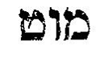
Nevenstaande en onderstaande gegevens zijn verzameld uit Gesenius’ Hebr. und Aram. Handwörterbuch; 16e Aufl. 1915 en Abr. Trommius, Nederlandse Concordantie(6e herz.dr.):

1. Wankelen
a. Van heuvels (Jes. 54:10)
b. Van bergen (Psalm 46:3)
c. Van een land of koninkrijk (Ps. 46:7; 60:4)
d. Van een verbond (Jes. 54:10)
e. Van personen (Spr. 24:11 [..ter doding]; 25:26)
f. Van een voet of hand die wankelt (Deut. 32:35; Ps. 18:37; 38:17; 94:18)
g. Overdrachtelijk: een hand die wankelt (= als hij naast u in armoede geraakt) (Lev. 25:35)
h. Niet toelaten, dat uw voet wankelt (Ps. 66:9; 121:3); God zal in eeuwigheid niet toelaten, dat de rechtvaardige wankelt (Ps. 55:23).
2. Wankelen (Hebr. niph.)/ bewogen worden; waggelen
a. Van een godenbeeld (Jes. 40:20; 41:7; Job 11:15)
b. Van de aarde en haar grondvesten (1 Kron.16:30; Ps. 82:5; 93:1; 96:10; 104:5; Jes. 24:19 (hitph.)
c. Van een stad (Ps. 46:6)
d. Van de berg Sions (Ps. 125:1)
e. Van personen (Ps. 10:6; 13:5; 15:5; 16:8; 21:8; 26:1; 30:7; 62:3, 7; 112:6; Spr. 10:30)
f. Van de schreden /voet van iemand (Ps. 17:5)
g. Van de wortel der rechtvaardigen (Spr. 12:3)

NB: in Ps. 55:4 en 140:11 betekent het werkwoord (in Hiph): laten vallen.
Een enkele keer is in de grondtekst een andere Hebreeuws werkwoord gebruikt met dezelfde betekenis als het bovengenoemde. De Engelse vertalingen hebben vrij algemeen als vertaling van voor het boven genoemde Hebreeuwse werkwoord: be (re)moved.

I.A.b Samenvatting + toepassing

1. God heeft de wereld bevestigd/ gegrond op zijn fundamenten; zij zal niet wankelen/ bewogen worden (1 Kron. 16:30; Ps. 93:1; 96:10; 104:5). Het scheppingswerk van onze God is welgefundeerd. De aarde staat vast in onwankelbare bergen als op pilaren. Maar als God ons om onze zonden bezoekt met oordelen, zal de aarde openscheuren en vervaarlijk bewogen worden (Jes. 24:19). We zien deze dingen om ons heen gebeuren. Er zijn aardbevingen, tsunami’s. Zijn dit niet ook gevolgen van wanbeheer van de schepping van de kant van de mens?

2. Israël had het bij ondervinding, dat God op Zijn tijd toornt en zelfs het aan dat volk geschonken land doet wankelen (Ps. 60:4vv). Zongen onze vaderen het deze Psalm niet na:

Heere, kere van ons af

Uw vertorend aangezicht

En door deez’ verdiende straf

Ons verblind verstand verlicht.

Gelukkig mag Gods kind ook weten, dat diezelfde God in Zijn toorn gedenkt aan Zijn ontferming en die Hem vrezen een banier geeft (Ps. 60:4vv).

3. Bij dat alles is er iets dat niet wankelt noch bezwijkt. Dat is Gods verbond met Israël, Zijn volk, Zijn eerste keus en in verbondenheid met dat volk ook met allen die in Israël begrepen zijn. Eerder zullen bergen wijken en heuvelen wankelen dan dat Gods goedertierenheid en het verbond Zijns vredes wankelt, zegt God bij monde van Jesaja de profeet (Jes. 54:10). M.a.w. die staan als een huis, als een rots. Daarom kan hij die op de God van het verbond mag vertrouwen, zeggen: Als mijn voet wankelt, ondersteunt Uw goedertierenheid mij (Ps. 94:18; 21:8). De Heere laat niet toe, dat mijn voet wankelt (Ps. 66:9). Ik vertrouw op de Heere, ik wankel niet (Ps. 26:1). Gods gunst houdt zelfs een zondaar die met alles en iedereen is omgevallen, overeind.

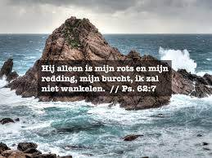
4. Gods verbond met Israël weet van geen wankelen. Als de God van dit vaste verbond ook maar in het minst het zou laten afweten, zou er voor ons die uit de heidenen zijn, dan nog iets van die God te verwachten zijn? Veeleer is er alle reden voor gelovigen om altijd goede moed te hebben.

5. Gods vertrouwelingen hebben voor hun Godsvertrouwen een machtig voorbeeld in de berg Sions die niet wankelt. Wie daarin toevlucht en sterkte heeft gevonden, zal niet vrezen, al wankelt de aarde en worden de bergen verplaatst in het hart van de zee. Zelfs als koninkrijken wankelen (Ps. 46:3, 6; 125:1). De Heere is aan mijn rechterhand; als ik Hem in het oog vat, zal ik niet wankelen (Ps. 16:8). God is mijn rots en mijn heil, mijn Hoog vertrek (veilige vesting); ik wankel niet (Ps. 62:3,7).

6. Hoe vaak gevoelen Gods kinderen zich als tegen de vlakte geslagen. Door vijanden die hen omringen. Door drukkende omstandigheden. En hoe heerlijk wordt het dan telkens waar: De Heere komt op voor hen wier voet wankelt (Deut. 32:35). En dan mag het weer zijn: Hij maakt mijn voeten als van hinden, zodat mijn enkels niet wankelen (Ps. 18:37; 38:17). De Heere waakt over mij en sluimert niet (Ps.121:3). Werp dan maar uw zorg op de Heere; Hij zal u onderhouden en niet toelaten, dat de rechtvaardige wankelt (Ps. 55:23; 112:6). De wortel der rechtvaardigen zal niet bewogen worden/ is onwankelbaar (Spr.12:3). Mijn tegenstanders zouden zich verheugen, als ik zou wankelen (Ps. 13:5).

7. Maar laten de rechtvaardigen dan ook maar rechtvaardig handelen en geen oneerlijke handel bedrijven. Ja, dan zullen zij niet wankelen (Ps. 15:5 Spr. 10:30). Daarom mogen zij wel zingen:

Ik zet mijn treden in Uw spoor,

Opdat mijn voet niet uit zou glijden.

Wil mij voor struikelen bevrijden

En ga mij met Uw heillicht voor. (Ps. 17:3 ber.)

8. Helaas, ook de goddeloze zegt het wel van zichzelf, dat hij niet zal wankelen (Ps. 10:6). Maar dat is een grandioze vergissing. ‘God zet hen op gladde plaatsen; Hij doet hen vallen in verwoestingen’ (Ps. 73:18).Ook een vrome kan het te snel van zichzelf zeggen ‘Ik zal niet wankelen in eeuwigheid’ Want als God Zijn Aangezicht voor ons verbergt, zijn we door schrik overmand (Ps. 30:7v)

9. En dan tenslotte de vermaning van Spr. 24:11. Ik geef dit vers in de herziene Statenvertaling: Redt hen die opgepakt zijn om te sterven. Wee als u zich afzijdig houdt van wie wankelend ter slachting gaat. Wee die zich het lot niet aantrekt van zulke ‘wankelenden ter doding’ . Dat kan ook een broeder zijn, die in armoede is geraakt en met lege handen staat’ (Lev. 25:35). Zo’n verarmde broeder moet u vasthouden (ook een vreemdeling en bijwoner). Ontruk hem van de hand van de goddeloze…(Ps. 82:5).

II. HET NIEUWE TESTAMENT

II.A.a De Griekse werkwoorden voor wankelen/ wankelend maken zijn
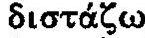
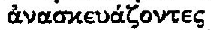
= twijfelen, onzeker zijn.
(part. van het werkwoord anaskeuadzoo = een bouw-werk verstoren (Hand.15:24).
II.A.b Tekstgegevens/ korte omschrijvingen (o.a.volgens Trommius)

- Gij kleingelovige, waarom hebt gij gewankeld (Matth.14:31)
- Dat sommigen uw zielen wankelend hebben gemaakt (Hand.15:24)

II.A.c Samenvatting + toepassing

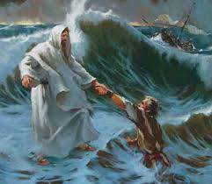
1. Zie preek over Petrus in de storm op zee (Matth.14:31). Petrus ziet Jezus op het water wandelen nabij hun scheepje dat bijna vergaat. En Hem ziende, zou hij wel naar Hem toe willen vliegen. Jezus zegt: Wees goedsmoeds en niet bevreesd. Daarna vraagt Petrus, of Jezus hem permissie/ bevel wil geven om naar Hem toe te komen op het water. Hij gaat dus niet op eigen initiatief, maar alleen, als zijn Meester de weg vrij maakt. En als Jezus direct daarop zegt ‘Kom’, klimt Petrus overboord en gaat. Maar even later, ziende de sterke wind en de hoge golven, begint hij te zinken en roept: ‘Heere, behoud mij’. En dan steekt Jezus de hand uit, grijpt hem aan en zegt: ‘Kleingelovige, waarom hebt gij gewankeld?

Het wankelen was gevolg van Petrus’ kleingeloof. De rotsman was kleiner in zijn geloof dan hij zelf besefte. Hij ging twijfelen Twijfel komt in het Mattheüs-evangelie alleen in hoofdstuk 28:17 en hier (Matth.14:31) voor. Het betekent: onzekerheid, op twee gedachten hinken (in het woord twijfelen zit het woord ‘twee). Dat heen en weer geslingerd worden, is elke discipel van Jezus uit ondervinding wel bekend.

Het ware geloof is in zijn diepste wezen als een hefboom, waarmee zelfs de hele wereld uit zijn voegen kan worden getild. Kleingeloof daarentegen struikelt gemakkelijk over een strootje op de weg. Ja en toch…John Bunyan laat Kleingeloof (een gestalte uit ‘De Christenreis’) uit de stad Oprecht komen. Zijn verlangen om alles prijs te geven en de Heere toe te behoren is oprecht. Weinig geloof kan oprecht geloof zijn, hoe ontoereikend het ook is om op water te lopen.

2. In Handelingen 15 (apostelconvent) waar vergaderd is door de apostelen en de ouderlingen over de vraag, of de besnijdenis en het onderhouden van de spijswetten (Mozes) voor gelovigen uit de heidenen verplicht zijn, is na rijp beraad besloten om een brief te schrijven aan de gemeenten uit de heidenen, waarin gesteld werd, dat men niet genoodzaakt moest worden om zich te laten besnijden of ook tot het onderhouden van de spijswetten. Voor gelovigen uit het heidendom was het genoeg, dat men zich onthield van aanstootgevende zaken als afgodenoffers, van bloed, van het verstikte en van hoererij (vs.28, 29).

Sommigen van die van Jeruzalem (wettische geesten) waren naar de gemeente van Antiochië gekomen en hadden op deze punten verwarring gesticht en de zielen doen wankelen/ verontrust. Het Griekse werkwoord ‘anaskeuadzoo’ dat in Hand.15:24 in dit verband wordt gebruikt, betekent: verwoesten, overhoop werpen en onrustig maken. Blijkbaar vatten de in Jeruzalem vergaderde apostelen en ouderlingen de bezigheid van de onruststokers die de gemeente door hun drijven verstoord hadden, hoog op. Het hield in hun ogen een ondergraven in van het fundament van de Christelijke gemeente: het sola gratia en sola fide, d.i. het rusten van het geloof in het volbrachte werk van Christus, zonder voorafgaande vervulling van enige voorwaarde van ’s mensen kant.

Wetticisme (van buiten of van binnen) brengt altijd onrust teweeg. Men gaat op twee gedachten hinken, twijfelen. Men is als een baar der zee gelijk (Jak.1:6). Vgl. Gal.2:11vv (over Petrus en Paulus in Antiochië). Rust in het volbrachte werk van Jezus Christus mag daar de boventoon voeren, waar men van al het zijne leert afzien en terugvalt op het fundament buiten zichzelf in Jezus’ kruiswoord ‘Het is volbracht’. Die rust wordt (als een machtig bouwwerk) verstoord door wetticisme dat altijd wat toegevoegd wil hebben aan dit werk van Christus. Die verstoring kan van buiten komen (dwaalleer), maar ook van binnen (zelfredzaamheid/ rechtvaardiging door werken die als een oerkwaal op de bodem van ieder hart leeft). Wij moeten eens voor ’t eerst en daarna steeds weer aan een eind komen met ons prestatiegericht bestaan om in die weg met een gerust geweten genoeg te hebben aan het volbrachte werk van de Heiland van zondaren. Dat is ook de enige manier om ongedwongen en spontaan in beginsel naar al Gods geboden te leren leven.

De commentaar van Keil – Delitzsch scchrijft bij Spr.12:3:: ‘In רֶשַׁע there lies the idea of want of inward stay (vid., at Psa_1:1); in a manner of thought and of conduct which has no stay in God and His law, there can be expected no external endurance, no solidity. The righteous, on the contrary, have their root in God; nothing can tear them from the ground in which they are rooted, they are as trees which no storm outroots. The very same thought is clothed in other words in Pro_10:25, and another statement regarding the root of the righteous is found at Pro_12:12.
Uit genoemde preek: ‘Petrus moest gered worden door de uitgestoken hand van Jezus die hem ‘terstond’ vastgreep. Als dat niet was gebeurd, zouden Petrus’ medediscipelen, toen eenmaal de storm was gestild en zij aan land waren gegaan, voor hem een stoel hebben kunnen neerzetten op het strand naast Jezus, waarop hij als een paus kon gaan zitten. Maar nee, alle roem was uitgesloten.
Zie ook Joel B. Green/ Scot McKnight, Dictionary of Jesus and the Gospels; InterVarsity Press; Leicester 1992; page 182, 224, 553, 680 (ook over. ‘oligopistia’ = weinig geloof)
Uit de Dictionary, genoemd in noot 3, page 680 (G.R.Osborne): Distadzoo (twijfelen komt in Matth. alleen in Matth.28:17 en in 14:31 voor. Twijfel betekent eerder onzekerheid dan ongeloof. ‘Spiritual hesitation in the midst of worship is the constant struggle of every disciple. The answer can only be found when one applies the promise inherent in Matthew 28:18-20 ’
In Bible Works/ Robertson’s Word Pictures ad Hand.15:24 lezen we: ‘anaskeuadzoo’ = old verb (ana and skeuo", baggage) to pack up baggage, to plunder, to ravage. Powerful picture of the havoc wrought by the Judaizers among the simple-minded Greek Christians in Antioch.
In deze voordracht is gebruik gemaakt van 1. Gesenius’ Hebr. und Aram.Handwörterbuch; 16e Aufl. 191, s.v. 2. Trommius’ concordantie, s.v. wankelen ; 3. E-sword/ Keil-Delitzsch ad tekstsn OT; 4. Joel B.Green/ Scot McKnight, Dictionary of Jesus and the Gospels; InterVarsity Press; Leicester 1992; page 182, 224, 553, 680 (ook over. ‘oligopistia’ = weinig geloof); 5.Bible Works, Robertson’s Word Pictures ad tekst NT.

